**В центре «Мой бизнес» продолжается ежегодный цикл семинаров «Школа экспорта»**

Он проходит в регионе в рамках федерального проекта Российского экспортного центра. 11 занятий разработаны при участии ведущих экспертов страны и составляют уникальный образовательный курс. О тонкостях «Жизненного цикла экспортного проекта» узнают сотрудники и руководители малых и средних предприятий региона – с опытом внешнеэкономической деятельности и без него.

Занятия проходят бесплатно. Проект реализуется в регионе с 2018 года, за это время на обучении побывали представители около 100 субъектов малого и среднего предпринимательства Курской области. Александр Червяков – без пяти минут экспортёр. Компания «Сварогъ», которую он представляет, занимается производством сувениров. С центром «Мой бизнес» предприниматель сотрудничает уже 2 года: проходил обучение, с помощью центра инжиниринга регистрировал бренд и не только, теперь плотно общается со специалистами Центра поддержки экспорта Курской области (ЦПЭ).

«Мы сейчас на стадии формирования экспортного контракта с США. Нам помог ЦПЭ с доступом к сайту All.biz (это крупная бизнес-площадка). Там нас нашли, мы отправили образцы - настольные визитницы и органайзеры в стиле стимпанк; так что всё реально», - поделился предприниматель Александр Червяков.

В новых реалиях онлайн-продвижение товаров через электронные торговые площадки – Alibaba, eBay, Amazon и др. – особенно востребовано. Центр поддержки экспорта Курской области (ЦПЭ) также помогает предпринимателям с модернизацией сайтов, в переводе их на английский язык и поиске партнёров за рубежом.

«У нас неплохая динамика. Да, есть наработанная база крупных предприятий, но малый и средний бизнес тоже проявляет активность. С 2018 по 2020 годы при содействии ЦПЭ более полусотни субъектов малого и среднего бизнеса заключили экспортные контракты на общую сумму около 200 млн рублей», - сообщил председатель комитета промышленности, торговли и предпринимательства Курской области Михаил Аксенов.

[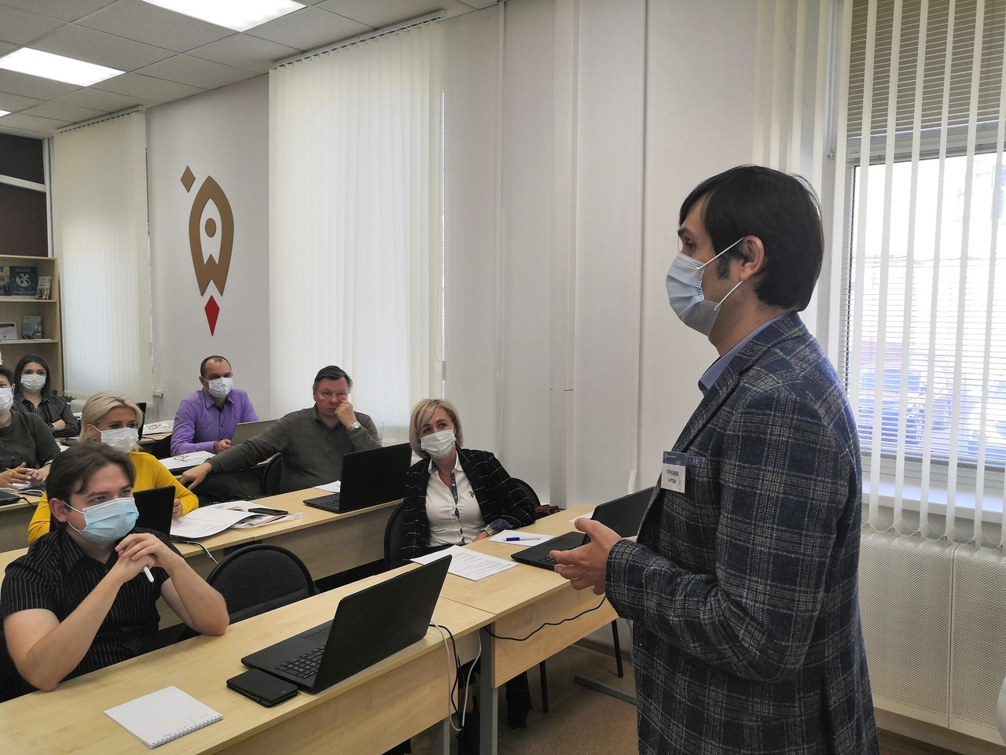](https://adm.rkursk.ru/files/13/images/111258_53_112113.jpg)[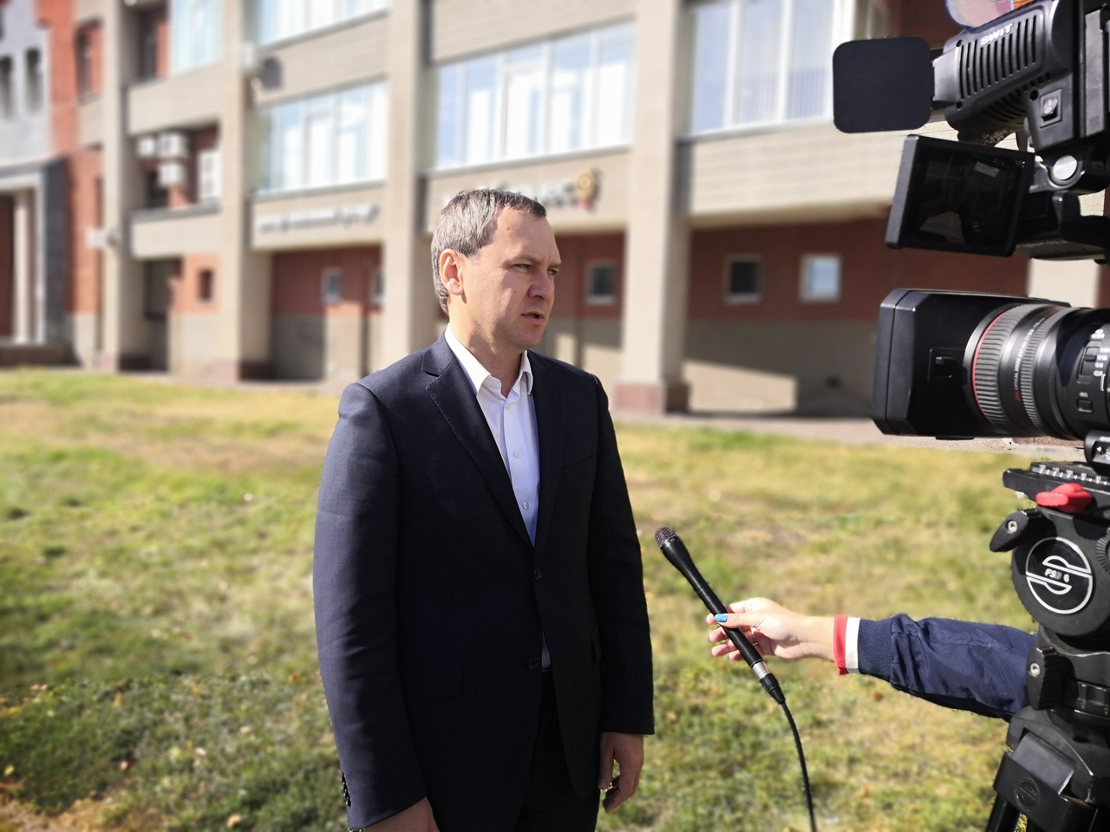](https://adm.rkursk.ru/files/13/images/111258_53_112116.jpg)